**Практическая работа №1**

**Основы работы с микрокомпьютерами серии PI**

**Цель работы:**

Выполнение практической работы направлено на изучение:

1. принципов предварительной настройки микрокопьютера;

2. принципов подключения, сбора и обработки данных с различного периферийного оборудования;

**Порядок работы:**

1. Установили с использованием ПО *Rufus* образ ОС *ArmBian* на флеш-карту, подключили ее к микро-ПК, подключили к нему дополнительно *HDMI*-монитор, *USB*-клавиатуру, *USB*-мышь и блок питания. Задали пароль для *root* пользователя, имя и пароль основного пользователя.

Запустили *user-friendly* псевдографический менеджер настройки ОС

**sudo armbian-config**

Затем настроили SSH доступ (*Secure* *SHell* — сетевой протокол, позволяющий соединяться с удалённым сервером и выполнять на нём команды, загружать файлы) и подключение микро-ПК по *WiFi* к сети интернет.

2. Выполнили базовые обновления системы, установку дополнительных компонентов

**sudo apt-get update**

**sudo apt-get upgrade**

Важным вопросом является достаточность ОЗУ для решения всех планируемых задач. В плате *Orange PI Lite* установлено только 512 Мб ОЗУ (фактически 492 Мб). Расширением ОЗУ в ОС является файл подкачки (в *Windows*) или swap в ОС *Linux*. После установки ОС в *Orange PI Lite*, размер swap составляет по умолчанию 246 Мб. Возможным путем расширения является использование в качестве swap внешнего *USB*-накопителя.

Проверили диск на остаток свободного места для его определения как swap

**sudo cfdisk /dev/mmcblk0**

Последняя часть команды – указание физического диска (флеш-карты).

После создания на свободном месте диска дополнительного раздела (***/dev/mmcblk0p2***) обозначили его как swap. Ввели команду

**sudo blkid**

как показано на рисунке 1.

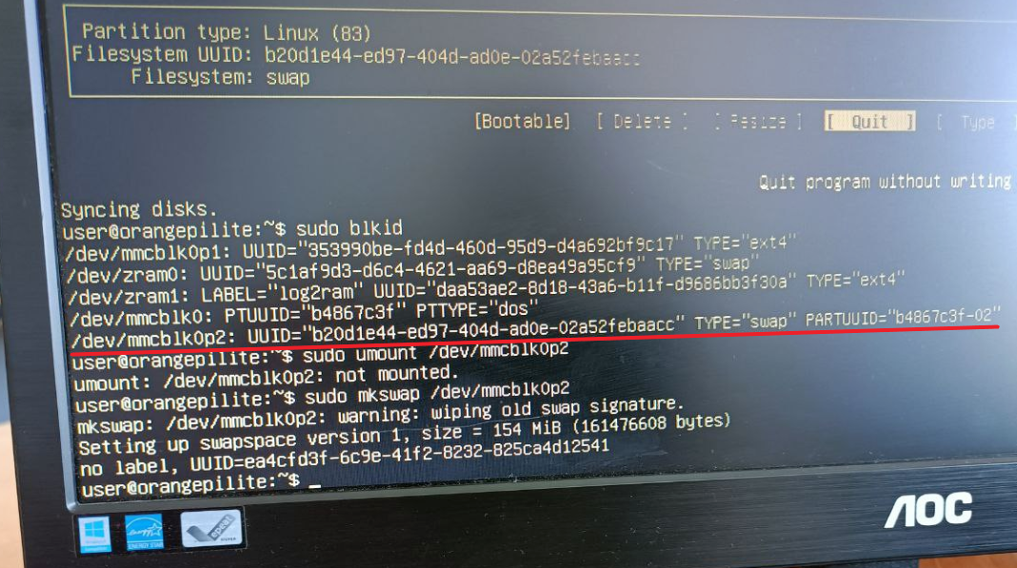Рисунок 1 - Выполнение swap остаточной памяти диска

Размонтировали раздел от системы и сделали его ***swap*** командами

**sudo umount /dev/mmcblk0p2**

**sudo mkswap /dev/mmcblk0p2**

Запустили текстовый редактор на файле ***/etc/fstab***

**sudo nano /etc/fstab**

Выполнили обновление информацию

**sudo swapon -a**

Проверили размер ***swap*** программой ***htop***, которую установили командой

**sudo apt-get install htop**

как показано на рисунке 2.

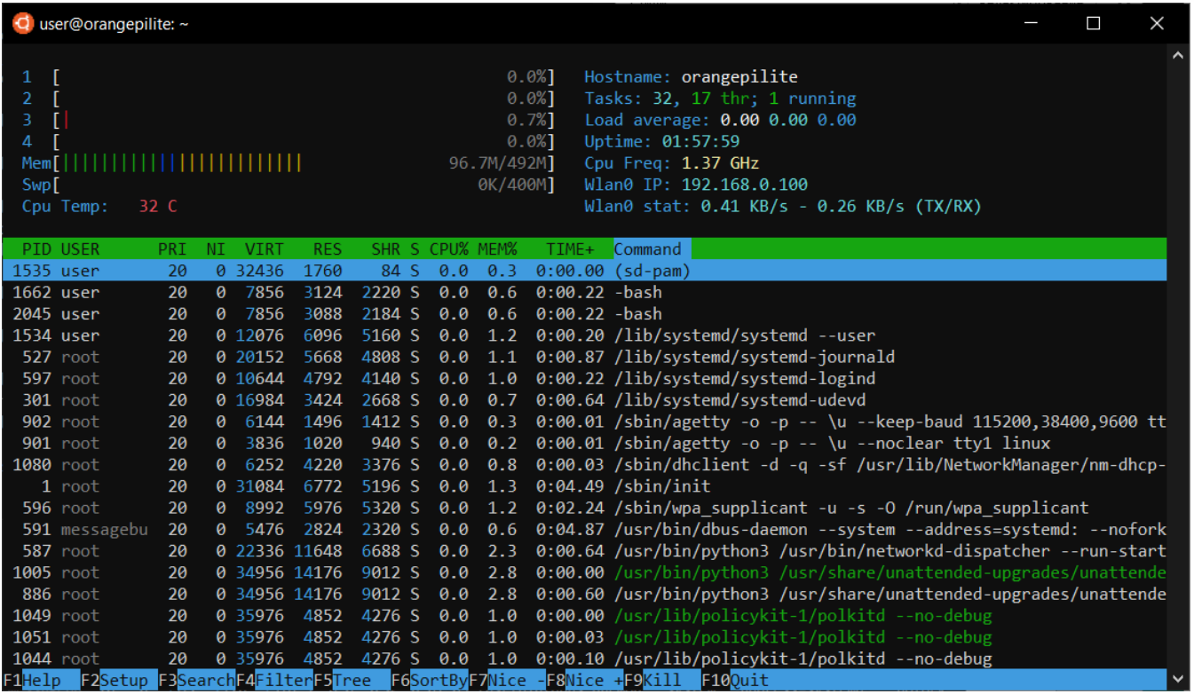Рисунок 2 - Экран программы ***htop***

Swp составляет 400Mb. Этого объема должно быть достаточно.

3. Для работы с видеокамерой и установки ***tensorflow*** выполнили установку необходимых библиотек с помощью команд

**sudo apt-get install python3-dev python3-pip libhdf5-dev libc-ares-dev libeigen3-dev libatlas-basedev libopenblas-dev libblas-dev liblapack-dev cython3**

**sudo apt-get install default-jdk automake autoconf**

**sudo apt-get install curl zip unzip libtool swig libpng-dev zlib1g-dev pkg-config git g++ wget xz-utils**

**sudo apt-get install python3-numpy python3-dev python3-pip python3-mock**

**pip3 install -U --user keras_applications==1.0.8 --no-deps**

**pip3 install -U --user keras_preprocessing==1.1.0 --no-deps**

**pip3 install portpicker**

**sudo apt-get install libpython3-all-dev:armhf**

**sudo apt-get install python3-opencv protobuf-compiler python3-pygame**

**sudo pip3 install opencv-python**

Подключили физически видеокамеру в порт. Создали программу, осуществляющую снимок с видеокамеры и сохраняющую изображение под именем «*filename.jpg*», как показано на рисунке 3.

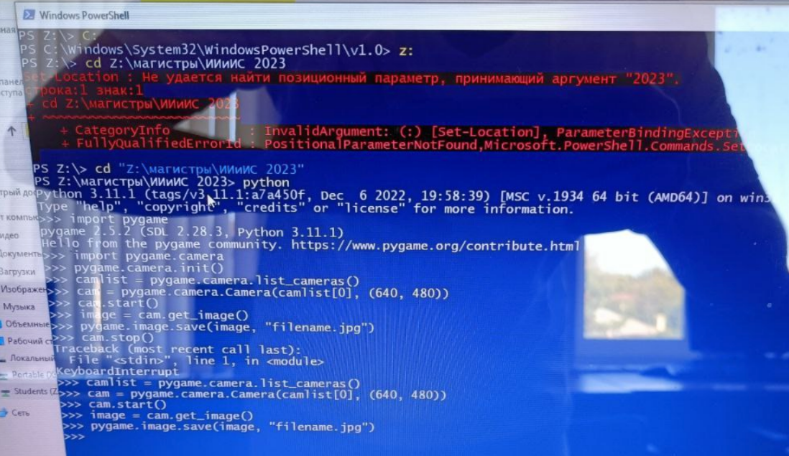Рисунок 3 - Тест камеры

4. Так как ОС микро-ПК имеет текстовый интерфейс и просмотреть содержимое файла в привычном виде не представляется возможным, выполнили удаленное копирование файла, подключившись к плате по протоколу ***SSH*** посредством команды ***scp***, как показано на рисунке 4.

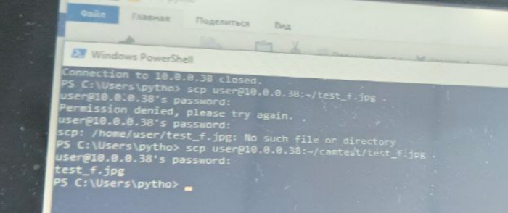Рисунок 4 - Подключение к плате по протоколу *SSH*

Осуществили вывод изображения с микрокомпьютера посредством *Telegram*-бота, как показано на рисунке 5.

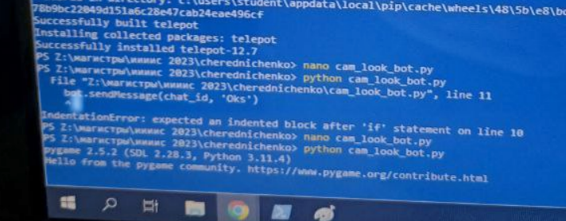Рисунок 5 - Создание программы для чтения изображения с помощью *Telegram*-бота

**Вывод:** изучили принципы предварительной настройки микрокомпьютера *Orange PI Lite*, принципы подключения, сбора и обработки данных с внешней видеокамеры, получили навыки работы с библиотеками *tensorflow*, *OpenCV*, *pygame*, *telepot*, научились осуществлять удаленное подключение к плате микрокомпьютера по протоколу *SSH*, получили навыки создания *Telegram*-ботов и осуществления с их помощью сбора информации с микрокомпьютера.